Министерство науки и высшего образования Российской Федерации

Федеральное государственное автономное образовательное учреждение

высшего образования

**«Пермский национальный исследовательский**

**политехнический университет»**

Электротехнический факультет

Кафедра «Информационные технологии и автоматизированные системы»

**О Т Ч Е Т  
по лабораторной работе Стеки №1**

**по дисциплине «Основы алгоритмизации и программирования»**

Выполнил студент гр. РИС-21-1б

Ибрагимов Марк Магамедович

(Фамилия, Имя, Отчество)

(подпись)

Проверил:

доцент

кафедры ИТАС

Полякова О.А.

(оценка) (подпись)

(дата)

Пермь 2022

**Постановка задачи**

Тип информационного поля char*.

Добавить в стек элемент с заданным номером.

**Анализ задачи**

1. Создаем стек, используя stl библиотеку
2. С помощью переменной n и счётчика i, используя цикл for и переменную a заполняем стек элементами
3. Вводим номер элемента, который хотим вставить в стек в переменную k, а значение элемента – в переменную a
4. Для добавления элемента в стек создаем еще один стек и переносим в него верхние элементы. После добавления элемента заносим их обратно в первый стек
5. Для вывода стека создаём функцию print типа void

**Описание переменных**

Print – функция типа void, выводящая элементы стека

p, n – целочисленные переменные, принимающие значение величины стека

i – счетчик

st, st2 – стеки типа char

k – целочисленная переменная, принимающая значение номера элемента для вставки

a – буквенная переменная, принимающая значение элемента для вставки

**Блок схема**

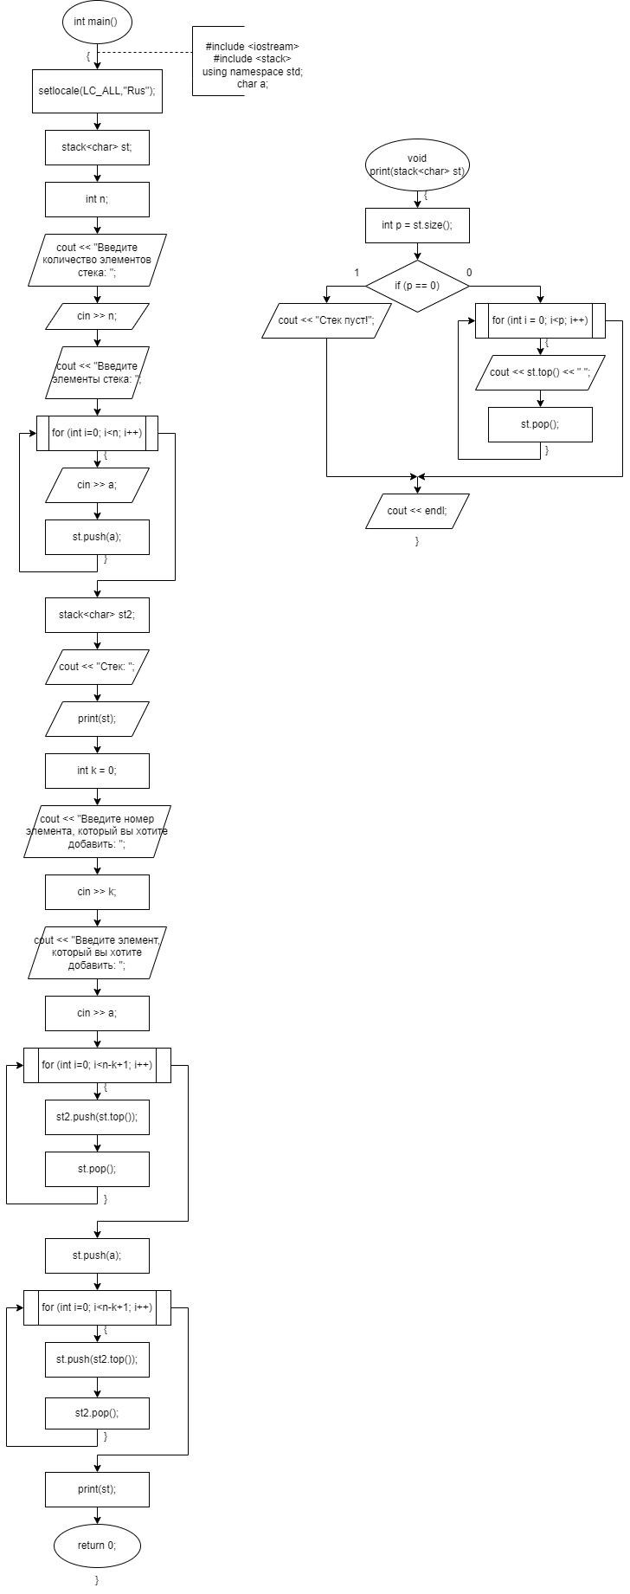

**Код программы**

#include <iostream>

#include <stack>

using namespace std;

char a;

void print(stack<char> st)

{

int p = st.size();

if (p == 0)

cout << "Стек пуст!";

else

{

for (int i = 0; i<p; i++)

{

cout << st.top() << " ";

st.pop();

}

}

cout << endl;

}

int main() {

setlocale(LC_ALL,"Rus");

stack<char> st;

int n;

cout << "Введите количество элементов стека: ";

cin >> n;

cout << "Введите элементы стека: ";

for (int i=0; i<n; i++)

{

cin >> a;

st.push(a);

}

stack<char> st2;

cout << "Стек: ";

print(st);

int k = 0;

cout << "Введите номер элемента, который вы хотите добавить: ";

cin >> k;

cout << "Введите элемент, который вы хотите добавить: ";

cin >> a;

for (int i=0; i<n-k+1; i++)

{

st2.push(st.top());

st.pop();

}

st.push(a);

for (int i=0; i<n-k+1; i++)

{

st.push(st2.top());

st2.pop();

}

print(st);

return 0;

}

**Примеры выполнения программы**

**Анализ результатов**

Программа сработала корректно и вывела необходимые результаты.